Родительское собрание в 4 «Б» классе
МБОУ гимназия № 14

Тема: «Профилактика экстремизма в молодежной среде»

Подготовила и провела учитель начальных классов Сорока О.С.
А вы заметили, что люди стали злее?
Хотя, такое трудно не заметить.
И взрослые, и, что ещё страшнее,
Жестокими и злыми стали дети.

Потом мы удивляемся,- откуда,
И от кого жестокость в наших детях?
Ведь наша кроха, детка, наше чудо
Добрее и послушней всех на свете.

Другим мы предъявляем обвинение,
Не признавая собственных просчётов.
И в детском девиантном поведении
У нас всегда виновен третий кто-то.
- Уважаемые родители, добрый вечер! Именно со слов из стихотворения Александры Звонаревой я хочу начать наше родительское собрание. Давайте вместе порассуждаем, как не допустить промахов и просчетов в воспитании, что сделать, чтобы наши дети были самыми лучшими, а результатами воспитания мы с вами могли гордиться.
Прошу вас поучаствовать в небольшом эксперименте. Несколько простых действий, чтобы лучше понять своего ребенка, себя, окружающих. Выберите лист цветной бумаги.
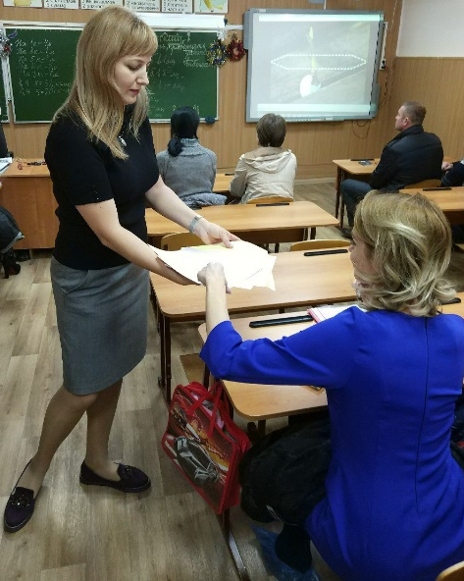
Сделайте из этого листа квадрат любым способом. Теперь сложите его пополам, еще раз пополам и обрежьте правый верхний угол, снова сверните и снова обрежьте правый угол и еще раз все повторите.
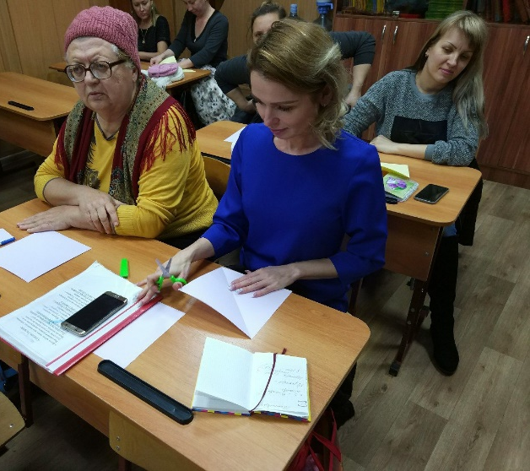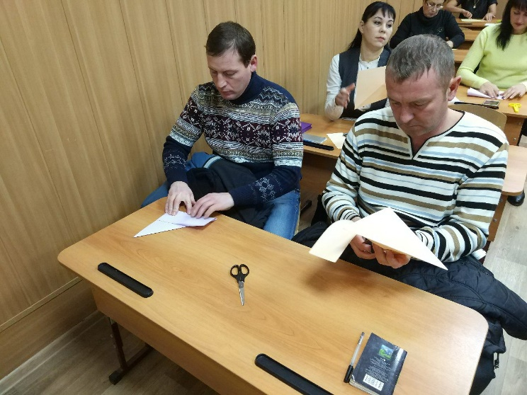
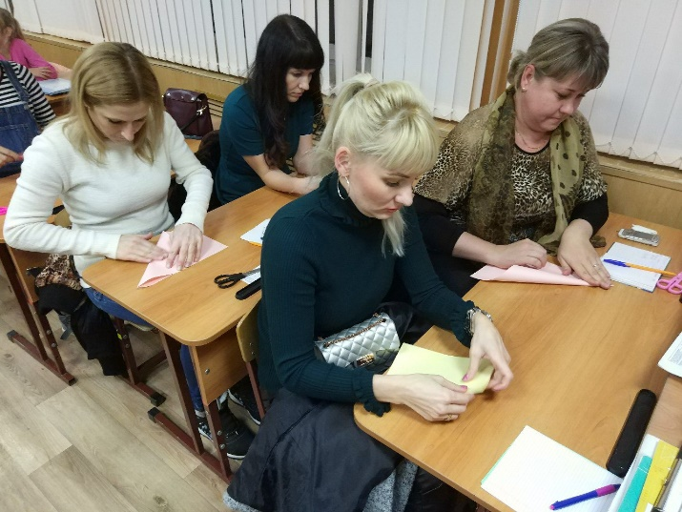
Теперь давайте развернем ваши работы и посмотрим что получилось?
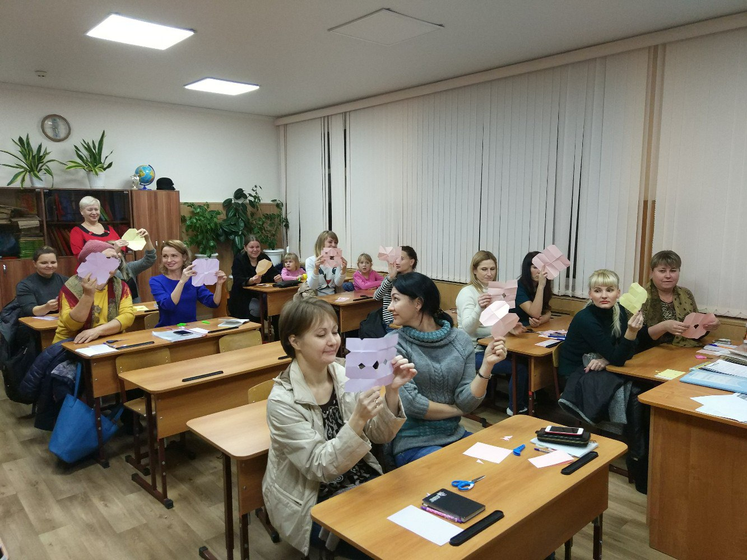
Вы видите, какие разные результаты в итоге. А ведь инструкция была у всех одинаковая. Вот так и наши дети, услышав одинаковую информацию, воспринимают и применяют ее по-разному.
Так, колесо истории крутится непрерывно, поражая нас все новыми и новыми проблемами. Именно сейчас одной из самых актуальных проблем, ставшей наиболее значимой для всего человечества, названа проблема международного экстремизма. В последнее время мы обеспокоены тем, что происходит резкое омоложение возраста аудитории, на которую нацелена пропаганда экстремизма. Для этого используют безграничные ресурсы Интернета и социальны сетей в частности. Сегодня молодежный экстремизм выражается в пренебрежении к действующим в обществе правилам поведения, к закону в целом. На уроках и внеклассных мероприятиях мы много говорим с ребятами о мире, о том, как важно иметь свое мнение на все происходящее вокруг тебя, важно уважать и прислушиваться к чужим взглядам, но решение по любым вопросам принимать самостоятельно, в соответствии с теми принципами, которыми ты руководствуешься в жизни. Мы постоянно рассуждаем об уникальности и особенности каждого человека! Планомерно и систематично школа воспитывает в детях толерантность. Недавно, 16 ноября, в нашей стране был День толерантности.
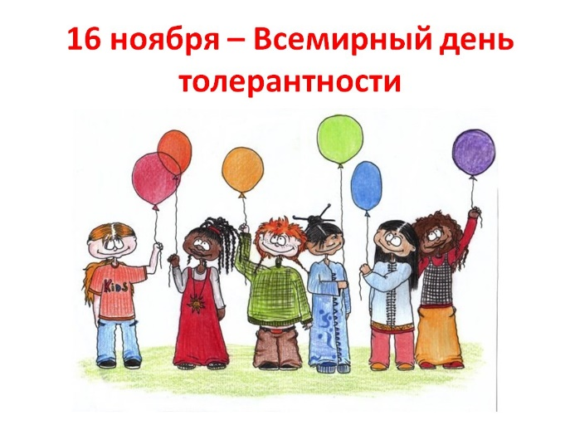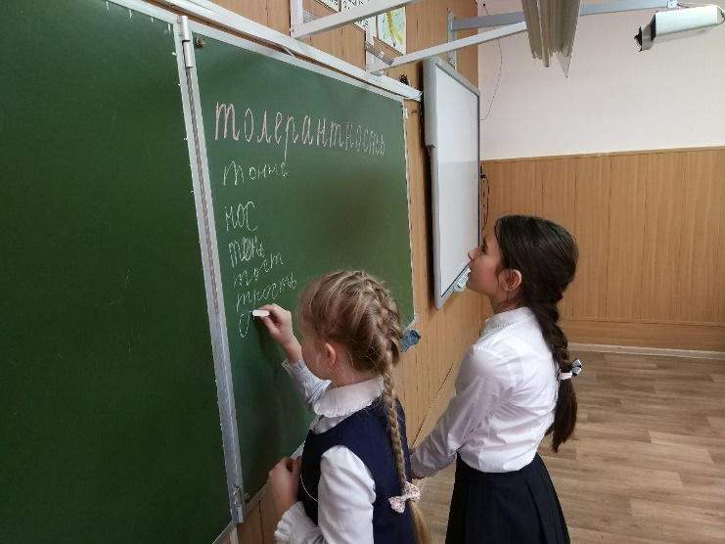
Вот почему так важно воспитать толерантную личность. Человека, который ценностно относится к людям. Ответьте себе на несколько моих вопросов
- Как часто ваша семья посещает театр, выставки или концерты?
- Звучит ли в вашем доме классическая музыка?
- Говорите ли вы с ребенком о красоте (природы, зданий, картин)?
- Каким образом в вашей семье вы воспитываете в ребенке чувство прекрасного?
Думаю, вы согласитесь, что толерантная личность не способна на экстремистские взгляды и поступки. А чтобы ваш ребенок был положительным героем везде и всюду, необходимо самим относиться к своему ребенку толерантно.
Давайте в режиме мозгового штурма предложим как можно вести работу в семье во избежание негативных мыслей со стороны младших подростков?
(мысли родителей записываются на доску)
Рассуждая по каждому предложенному пункту, мы видим, что ваши советы и рекомендации могут быть весьма результативными.
- занимать активную гражданскую позицию
- организовывать досуг детей
- ограждать от негативного влияния соц.сетей
-уделять больше внимания спортивному развитию детей
- разговаривать с ребенком больше
- быть во всем примером для детей

Соглашусь и поддержу с предложенными вами способы взаимодействия с детьми. Главные методы воспитания в семье – это пример родителей , совместные занятия, беседы, поддержка в решении проблем, привлечение в разные виды деятельности в семье и вне нее. Ребенок осваивает социальные связи и роли в мире; становясь старше, он все больше ориентируется на ровесников и социальные институты. Родители, давая ему относительную свободу, должны быть надежным тылом для него, создавать у него чувство уверенности, что его поймут и поддержат в любой трудной ситуации.
А завершить встречу хочу одной современной притчей.
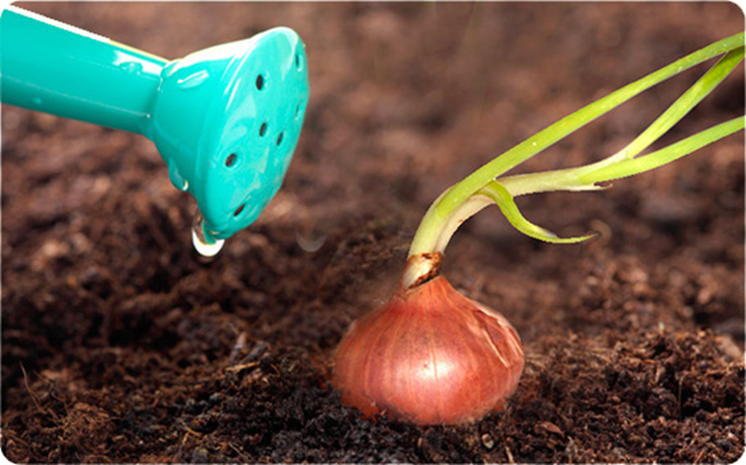

Мне всегда не хватало времени заниматься собственными детьми. Работа, карьера, личная жизнь. Но мои дети ни в чем не нуждались, у меня хватало средств, чтобы удовлетворять их шоколадно-компьютерные потребности. Я закрывала глаза на их недостатки, они же прощали мне отсутствие внимания.
Но ласковое шелковое детство быстро прошло. Наступил сложный подростковый период. Первые взаимные обвинения, первые настоящие чувства. Я сделала ужасное открытие: мои дети выросли без любви. Я мало занималась их взрослением, не пресекала плохие поступки и не научила отличать зло от добра.
После очередного недоразумения я стояла на кухне, чистила лук, и слезы текли из моих глаз. Вошла мама:
– Чего ты плачешь?
– Ты знаешь, такой злой лук попался. Вот есть же сорта, от которых не плачешь.
– Видимо, этот мало поливали.
Я поняла важную вещь: если детей мало поливать в детстве, в своей взрослой жизни они принесут другим много слез.
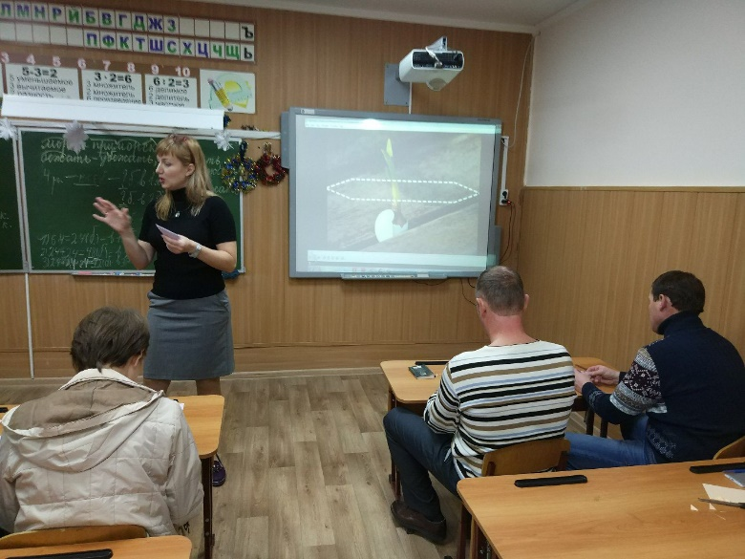
Уважаемые родители, давайте сделаем все, чтобы слез не было, а если и были, то только от счастья. Спасибо за сотрудничество и участие в нашем собрании. Вручаю памятки вам, прошу ознакомиться, надеюсь, они будут полезны вам.
